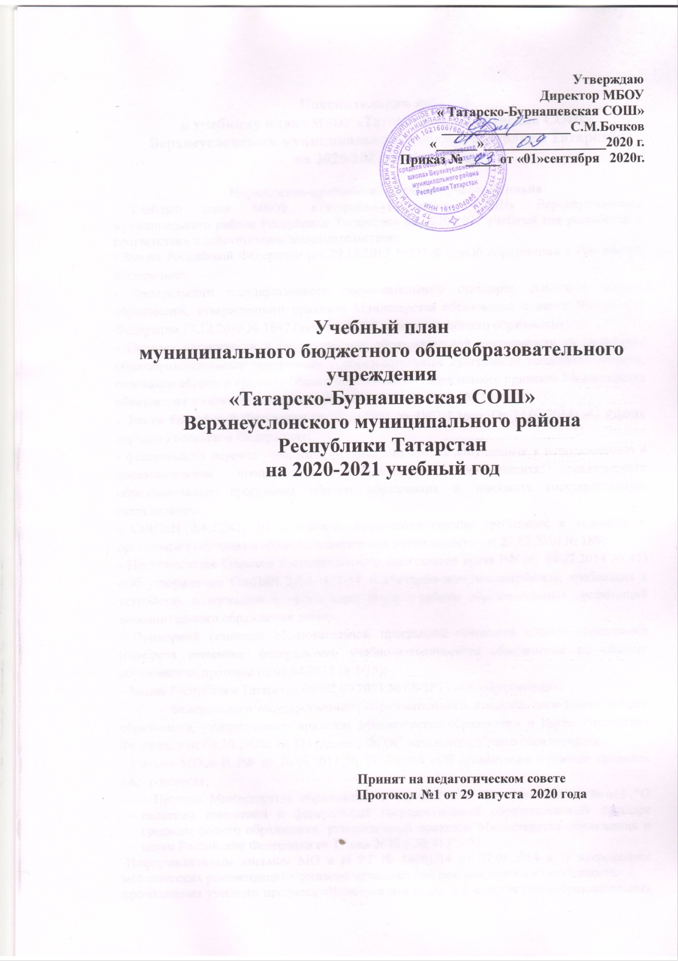

Пояснительная записка
к учебному плану МБОУ «Татарско-Бурнашевская СОШ»
Верхнеуслонского муниципального района Республики Татарстан
на 2020/2021 учебный год.

Нормативно-правовое обеспечение учебного плана
Учебный план МБОУ «Татарско-Бурнашевская СОШ» Верхнеуслонского муниципального района Республики Татарстан» на 2020-2021 учебный год разработан в соответствии с действующим законодательством:
- Закона Российской Федерации (от 29.12.2012 №273-ФЗ) «Об образовании в Российской Федерации»;
- Федерального государственного образовательного стандарта основного общего образования, утвержденного приказом Министерства образования и науки Российской Федерации 17.12.2010 № 1897 (далее – ФГОС основного общего образования);
- Порядка организации и осуществления образовательной деятельности по основным общеобразовательным программам – образовательным программам начального общего, основного общего и среднего общего образования, утвержденного приказом Министерства образования и науки Российской Федерации от 30.08.2013г. № 1015.
- Закона Российской Федерации от 25.10.1991 № 1807-1 (ред. От 12.03.2014) «О языках народов Российской Федерации»;
- федерального перечня учебников, рекомендованных и допущенных к использованию в образовательном процессе в образовательных организациях, реализующих образовательные программы общего образования и имеющих государственную аккредитацию;
- СанПиН 2.4.2.2821–10 «Санитарно-эпидемиологические требования к условиям и организации обучения в общеобразовательных учреждениях» (от 29.12.2010 № 189);
- Постановления Главного государственного санитарного врача РФ (от 04.07.2014 № 41) «Об утверждении СанПиН 2.4.4.3172-14 «Санитарно-эпидемиологические требования к устройству, содержанию и организации режима работы образовательных организаций дополнительного образования детей»;
- Примерной основной образовательной программы основного общего образования (одобрена решением федерального учебно-методического объединения по общему образованию, протокол от 08.04.2015 № 1/15);
- Закона Республики Татарстан (от 22.07.2013 № 68-ЗРТ) «Об образовании»;
- Федерального государственного образовательного стандарта начального общего образования, утвержденного приказом Министерства образования и науки Российской Федерации от 06.10.2009г. № 373 (далее – ФГОС начального общего образования);
- Письма МО и Н РФ от 20.06.2017 № ТС-194/08 «Об организации изучения предмета «Астрономия»;

- Приказа Министерства образования и науки РФ от 29 июня 2017 г. № 613 “О внесении изменений в федеральный государственный образовательный стандарт среднего общего образования, утвержденный приказом Министерства образования и науки Российской Федерации от 17 мая 2012 г. № 413”;
-Информационным письмом МО и Н РТ № 16801/14 от 27.08.2014 « О направлении методических рекомендаций» согласно методическим рекомендациям « Особенности
преподавания учебного предмета «Иностранный язык» в 1 классах общеобразовательных организаций Республики Татарстан»
-Письмо Министерства образования и науки Российской Федерации от 08.10.2010г. No
ИК-1494/19 «О введении третьего часа физической культуры»;
- Письмо Департамента государственной политике в сфере воспитания детей и молодежи МО и Н РФ от 18.08.2017г. №09-1672 «Методические рекомендации по уточнению понятия и содержания внеурочной деятельности в рамках реализации основных общеобразовательных программ, в том числе в части проектной деятельности»;
- Приказ Министерства образования и науки Российской Федерации от 30 августа 2010 года № 889 «О внесении изменений в федеральный базисный учебный план и примерные учебные планы для образовательных учреждений Российской Федерации, реализующих программы общего образования, утвержденные приказом Министерства образования Российской Федерации от 9 марта 2004 года № 1312 «Об утверждении федерального базисного учебного плана и примерных учебных планов для образовательных учреждений Российской Федерации, реализующих программы общего образования»;
-Приказы МО и Н РФ:
№1577 от 31 декабря 2015г «О внесении изменений в федеральный государственный образовательный стандарт основного общего образования, утвержденный приказом Министерства образования и науки Российской Федерации от 17 декабря 2010г.№1897»
№1576 от 31 декабря 2015г «О внесении изменений в федеральный государственный образовательный стандарт начального общего образования, утвержденный приказом Министерства образования и науки Российской Федерации от 6 октября 2009г.№373»
- Устава муниципального бюджетного общеобразовательного учреждения «Татарско-Бурнашевская средняя общеобразовательная школа» Верхнеуслонского муниципального района Республики Татарстан;
- Образовательных программ школы.

Учебный план является нормативным документом, определяющим структуру и содержание педагогического процесса образовательного учреждения, регулирует обязательную минимальную и дополнительную нагрузку в рамках предельно допустимого недельного количества часов в каждом.
Учебный план соответствует основным целям общеобразовательного учреждения:
- ориентация обучающихся на усвоение федерального компонента государственных образовательных стандартов, федерального образовательного стандарта нового поколения;
- развитие познавательных и созидательных способностей;
- формирование ключевых компетенций, определяющих современное качество содержания образования;
- формирования гражданской ответственности и правового самосознания, способности к успешной социализации в обществе и активной адаптации на рынке труда.
Учебный план школы устанавливает соотношение между федеральным, региональным компонентами и компонентом образовательного учреждения в соответствии с требованиями Федерального базисного учебного плана. Базисный компонент учтен в полном объеме. Максимальная нагрузка на обучающегося соответствует нормам Базисного учебного плана, санитарно-гигиеническим требованиям, аудиторная нагрузка на обучающегося не превышает предельно допустимую.
Учебный план рассчитан на 6-дневную рабочую неделю на всех уровнях обучения, кроме 1-х классов, которые занимаются по 5-дневной рабочей неделе.
Количество часов, отведенное на освоение образовательных областей и учебных предметов, определено в соответствии с фактическим объемом и наполнением обязательного минимума содержания основных образовательных программ на каждом уровне школьного образования.
Образовательное учреждение осуществляет образовательный процесс в соответствии с уровнями образовательных программ начального общего (срок освоения 4 года), основного общего образования (срок освоения 5 лет), среднего общего образования (срок освоения 2 года).
Внеурочная деятельность является неотъемлемой и обязательной частью общеобразовательной программы и осуществляется посредством реализации рабочих программ внеурочной деятельности. Участие во внеурочной деятельности является для обучающихся обязательным. Результаты внеурочной деятельности являются частью результатов освоения основной общеобразовательной программы в соответствии с требованиям ФГОС. Внеурочная деятельность в 1-9 классах ведется по направлениям внеурочной деятельности: спортивно-оздоровительное духовно – нравственное , социальное, общеинтеллектуальное, общекультурное.

Начальное общее образование.
Учебный план ориентирован на 4-летний нормативный срок освоения государственных образовательных программ начального общего образования.
Учебный план для 1, 2, 3 и 4 классов, реализующих в 2019-2020 учебном году основные образовательные стандарты программы начального общего образования разработан в соответствии с ФГОС НОО. ФГОС НОО реализуется средствами учебно-методического комплекта «Перспектива». Продолжительность учебного года: 1 класс-33 учебные недели, 2-4 классы- 35 учебных недель. Продолжительность урока для 1 класса-35 минут в 1 и 2 четвертях, 45 минут в 3 и 4 четвертях, для 2- 4 класса – 45 минут.
Учебный план состоит из инвариантной (обязательной части) и вариативной (части, формируемой участниками образовательных отношений).
В соответствии с информационным письмом МО и Н РТ №16801/14 от 27.08.14 «О направлении методических рекомендаций» согласно методическим рекомендациям «Особенности преподавания учебного предмета «Иностранный язык» в 1 классах общеобразовательных организаций Республики Татарстан» изучение английского языка в 1 классах ведется в рамках кружковых занятий в количестве 1 часа в неделю (33 часа в год).
Изучение предмета «Родной язык» и «Литературное чтение на родном языке» направлено на развитие языковой компетентности, коммуникативных умений, диалогической и монологической речи. В ходе изучения родного языка формируются речевые способности обучающегося, культуры речи, интерес к родному языку. Изучение предмета «Литературное чтение на родном языке» призвано формировать читательскую деятельность школьника, интерес к чтению и книге, читательский кругозор. Младшие школьники знакомятся с образцами фольклора родного языка, с лучшими произведениями детской национальной литературы. Существенное место на уроках занимает чтение в переводе на родной язык лучших образцов детской литературы других народов нашей страны.
Учебный план представлен следующими обязательными предметными областями начального общего образования:
- русский язык и литературное чтение;
-родной язык и литературное чтение на родном языке;
-иностранный язык
- математика и информатика;
- обществознание и естествознание (окружающий мир);
- основы религиозных культур и светской этики (в 4 классе);
- искусство;
- технология;
- физическая культура.
Учебный предмет «Основы религиозных культур и светской этики» изучается в IV классе в объеме 1 часа в неделю (на основе анкетирования родителей выбран курс «Основы светской этики»).
Учебный предмет «Окружающий мир (человек, природа, общество)» является интегрированным. Элементы основ безопасности жизнедеятельности, а также разделы социально-гуманитарной направленности преподаются в качестве модулей, включенных в содержание предмета «Окружающий мир».
Предмет «Искусство» представлен двумя образовательными компонентами: «Изобразительное искусство (ИЗО)» и «Музыка».
Учебный предмет «Физическая культура» преподается в объеме 3 часов в неделю и направлен на:
- формирование первоначальных представлений о значении физической культуры для укрепления здоровья человека (физического, социального и психологического), о ее позитивном влиянии на развитие человека (физическое, интеллектуальное, эмоциональное, социальное), о физической культуре и здоровье как факторах успешной учебы и социализации;
- овладение умениями организовывать здоровьесберегающую жизнедеятельность (режим дня, утренняя зарядка, оздоровительные мероприятия, подвижные игры и т.д.);
- формирование навыка систематического наблюдения за своим физическим состоянием, величиной физических нагрузок, данных мониторинга здоровья (рост, масса тела и др.), показателей развития основных физических качеств (силы, быстроты, выносливости, координации, гибкости), в том числе подготовка к выполнению нормативов Всероссийского физкультурно-спортивного комплекса «Готов к труду и обороне» (ГТО).
Двигательная активность обучающихся, помимо уроков физической культуры, в образовательном процессе дополнительно обеспечивается за счет:
- проведения на уроках физкультминуток и гимнастики для глаз в соответствии с рекомендованными комплексами упражнений (приложение 4, 5 СанПиН 2.4.2.2821-10);
- построения уроков с учетом чередования различных видов учебной деятельности (чтение, письмо, слушание, опрос, практическая деятельность т.п.);
- организации подвижных игр на переменах;
- проведения ежедневных динамических пауз с организацией двигательно-активных видов деятельности обучающихся на спортивной площадке, в спортивном зале или в рекреациях;
- организации спортивного часа для детей, посещающих группу продленного дня;
- организации внеклассных спортивных, военно-прикладных и патриотических занятий и соревнований, общешкольных спортивных, военно-прикладных и патриотических мероприятий, дней здоровья;
- самостоятельных занятий обучающихся физической культурой в секциях, кружках и клубах. В целях дифференцированного подхода к организации уроков физической культуры с обучающимися в зависимости от состояния их здоровья формируются три медицинские группы для занятий физической культурой: основная, подготовительная и специальная.
Обучающиеся, имеющие удовлетворительное состояние здоровья, относятся к основной медицинской группе и занимаются по основной образовательной программе по предмету «Физическая культура».
Во 1,2,3,4 классах в обязательную часть учебного плана по заявлению родителей, вводится область «Родной язык» и «Литературное чтение на родном языке», предметы « Родной язык»-2ч. и «Литературное чтение на родном языке» -1 ч. в каждом классе, в этих же классах деление на подгруппы.

Часть, формируемая участниками образовательных отношений:
2класс – курс « Занимательная информатика »-1ч.,
3класс - курс « Юный информатик» -1ч.

Учебный план для 1-4 класса
Предметные области | Учебные  предметы | 1 класс | 2 класс | 3 класс | 4 класс | Итого
Русский язык и литература | Русский язык | 4/132 | 5/175 | 5/175 | 5/175 | 19/657
Русский язык и литература | Литературное чтение | 2/66 | 3/105 | 3/105 | 3/105 | 11/381
Родной язык и литературное чтение на родном языке | Родной язык | 2/66 | 2/70 | 2/70 | 2/70 | 8/276
Родной язык и литературное чтение на родном языке | Литературное чтение на родном языке | 1/33 | 1/35 | 1/35 | 1/35 | 4/138
Иностранный язык | Иностранный язык  (Английский язык) | - | 2 /70 | 2 /70 | 2 /70 | 6/210
Математика и  информатика | Математика и информатика | 4 /132 | 4 /140 | 4 /140 | 4 /140 | 16/552
Обществознание и естествознание  (Окружающий мир) | Обществознание и естествознание  (Окружающий мир) | 2 /66 | 2 /70 | 2 /70 | 2 /70 | 8/276
Основы религиозных культур и светской этики | Основы религиозных культур и светской этики |  |  |  | 1/35 | 1/35
Искусство | Музыка | 1 /33 | 1 /35 | 1 /35 | 1 /35 | 4/138
Искусство | Изобразительное искусство | 1 /33 | 1 /35 | 1 /35 | 1 /35 | 4/138
Технология | Технология | 1/33 | 1/35 | 1/35 | 1/35 | 4/138
Физическая культура | Физическая культура | 3 /66 | 3 / 70 | 3 / 70 | 3/ 70 | 12/276
Итого: |  | 21 | 25 | 25 | 26 | 97
Часть, формируемая участниками образовательных отношений |  |  | 1 | 1 |  | 2
Максимально допустимая  недельная нагрузка |  | 21 | 26 | 26 | 26 | 99

Основное общее образование.

5-9 классы
Учебный план для 5,6,7,8,9 классов, реализующих в 2020-2021 учебном году основные образовательные стандарты программы основного общего образования в 5,6,7,8,9 классах, разработан в соответствии с ФГОС ООО. Учебный план ориентирован на 5-летний срок освоения общеобразовательных программ основного общего образования.
Учебный план состоит из инвариантной (обязательной части) и вариативной (части, формируемой участниками образовательных отношений).
Учебный план для 5 - 9 классов разработан с опорой на примерный учебный план основного общего образования для общеобразовательных организаций и направлен на реализацию основной образовательной программы основного общего образования в соответствии с ФГОС ООО.
Учебный план 5 - 9 классов представлен следующими обязательными предметными областями основного общего образования:
- русский язык и литература, родной язык и родная литература, иностранный язык;
- математика и информатика;
- общественно-научные предметы (История России. Всеобщая история,
обществознание, география);
- естественно- научные предметы (биология, физика, химия);
- искусство (музыка, изобразительное искусство);
- технология;
- физическая культура и основы безопасности жизнедеятельности.
-основы духовно-нравственной культуры народов России (5 класс);
Формы, периодичность и порядок текущего контроля успеваемости и промежуточной аттестации обучающихся устанавливаются «Положением о формах, периодичности и порядке текущего контроля успеваемости и промежуточной аттестации» МБОУ «Татарско-Бурнашевская СОШ»».
Предметная область «Основы духовно-нравственной культуры народов России» (далее – предметная область ОДНКНР) в соответствии с федеральным государственным образовательным стандартом основного общего образования должна обеспечить, в том числе знание основных норм морали, культурных традиций народов России, формирование представлений об исторической роли традиционных религий и гражданского общества в становлении российской государственности. Предметная область ОДНКНР является логическим продолжением учебного предмета ОРКСЭ начальной школы. Курс ОДНКНР изучается в объеме 1 час в неделю за счет части, формируемой участниками образовательных отношений.
Учебный предмет «Физическая культура» преподается в объеме 3 часов в неделю. Двигательная активность обучающихся, помимо уроков физической культуры, в образовательном процессе дополнительно обеспечивается за счет:
- проведения на уроках физкультминуток и гимнастики для глаз в соответствии с рекомендованными комплексами упражнений (приложение 4, 5 СанПиН 2.4.2.2821-10);
- построения структуры уроков с учетом чередования различных видов учебной деятельности (чтение, письмо, слушание, опрос, практическая деятельность т.п.);
- организации внеклассных спортивных, военно-прикладных и патриотических занятий и соревнований, общешкольных спортивных, военно-прикладных и патриотических мероприятий, дней здоровья;
- самостоятельных занятий обучающихся физической культурой в секциях, кружках и клубах.
Обучающиеся, имеющие удовлетворительное состояние здоровья, относятся к основной медицинской группе и занимаются по основной образовательной программе по предмету «Физическая культура».
В 5,6,7,8,9 классах в обязательную часть учебного плана по заявлению родителей, вводится область «Родной язык и родная литература», предметы « Родной язык»-2 ч. и «Родная литература» -1 ч. в каждом классе. В 5 классе предметы « Родной язык»-2 ч. и «Родная литература» -1 ч. - деление на подгруппы.
Основная образовательная программа основного общего образования реализуется также через внеурочную деятельность. Внеурочная деятельность является обязательной для планирования образовательным учреждением, отражена в образовательной программе школы, но выведена за рамки учебного плана. Основные направления: спортивно-оздоровительное, духовно-нравственное, социальное, общеинтеллектуальное, общекультурное.

Часть, формируемая участниками образовательных отношений использована:
-5 класс - предметом из предметной области « общественно-научные предметы»- « Обществознание» -1 ч., и предметом из предметной области «ОДНКНР»-
курс « ОДНКНР»-1 ч.;
-6 класс - курс «Задачи с практическим содержанием»- 1ч.
-7 класс - предметом из предметной области «Естественно-научные предметы»-Биология -1 ч.;
предметом из предметной области «Математика и информатика» - «Геометрия»-1ч.
- 8 класс
- предметом из предметной области «Естественно-научные предметы»- курсом «Физика в задачах»-1 ч.; курс «Практикум по физике»-1ч.
-9 класс- Часть, формируемая участниками образовательных отношений направлена:
элективный курс « Черчение»-1ч.,- для развития способностей точного чертежного навыка;
- предметом из предметной области «Иностранный язык» - французский язык -1ч.

Учебный план для 5-9 классов
Предметные области | Учебные  предметы  Классы
Предметные области | Учебные  предметы  Классы | V | VI | VII | VIII |  | IX |  |  | Всего
 | Обязательная часть
Русский язык и литература | Русский язык | 5 | 6 | 4 |  | 3 |  |  | 3 | 21
Русский язык и литература | Литература | 3 | 3 | 2 |  | 2 |  |  | 3 | 13
Родной язык и родная литература | Родной язык | 2 | 2 | 2 |  | 2 |  |  | 2 | 10
Родной язык и родная литература | Родная литература | 1 | 1 | 1 |  | 1 |  |  | 1 | 5
Иностранный язык | Иностранный язык (английский) | 3 | 3 | 3 |  | 3 |  |  | 3 | 15
 | Второй иностранный язык ( французский) |  |  |  |  |  |  |  | 1 | 1
Математика и информатика | Математика | 5 | 5 |  |  |  |  |  |  | 10
Математика и информатика | Алгебра |  |  | 3 |  | 3 |  | 3 |  | 9
Математика и информатика | Геометрия |  |  | 2 |  | 2 |  | 2 |  | 6
Математика и информатика | Информатика |  |  | 1 |  | 1 |  | 1 |  | 3
Общественно-научные предметы | История России. Всеобщая история | 2 | 2 | 2 |  | 2 |  | 2 |  | 10
Общественно-научные предметы | Обществознание |  | 1 | 1 |  | 1 |  | 1 |  | 4
Общественно-научные предметы | География | 1 | 1 | 2 |  | 2 |  | 2 |  | 8
Естественно-научные предметы | Физика |  |  | 2 |  | 2 |  | 3 |  | 7
Естественно-научные предметы | Химия |  |  |  |  | 2 |  | 2 |  | 4
Естественно-научные предметы | Биология | 1 | 1 | 1 |  | 2 |  | 2 |  | 7
Искусство | Музыка | 1 | 1 | 1 |  | 1 |  |  |  | 4
Искусство | Изобразительное искусство | 1 | 1 | 1 |  |  |  |  |  | 3
Технология | Технология | 2 | 2 | 1 |  | 1 |  |  |  | 7
Физическая культура и Основы безопасности жизнедеятельности | Основы безопасности жизнедеятельности |  |  |  |  | 1 |  | 1 |  | 2
Физическая культура и Основы безопасности жизнедеятельности | Физическая культура | 3 | 3 | 3 |  | 3 |  | 3 |  | 15
ОДНКНР | ОДНКНР | - | - | - |  | - |  |  |  | -
Итого |  | 30 | 32 | 33 |  | 34 |  | 34 |  | 163
Часть, формируемая участниками образовательных отношений |  | 2 | 1 | 2 |  | 2 |  | 2 |  | 9
Максимально допустимая недельная нагрузка |  | 32 | 33 | 35 |  | 36 |  | 36 |  | 172

Среднее общее образование
для 10-11 классов, реализующих ООП СОО в соответствии с ФГОС СОО,
утвержденным приказом Министерства образования и науки РФ
от 29.12.14 г. № 1645 (универсальный профиль) на 2020 - 2022 уч. год

Пояснительная записка
1. Общие положения
Учебный план в условиях реализации ФГОС СОО сформирован в соответствии с Федеральным законом от 29.12.2012 года №273-ФЗ «Об образовании в Российской Федерации», с приказами Министерства образования и науки Российской Федерации:
- от 17 мая 2012 г. №413 «Об утверждении федерального государственного образовательного стандарта среднего общего образования» (в действующей редакции, с изменениями и дополнениями);
- от 30 августа 2013 г. N 1015 «Об утверждении порядка организации и осуществления образовательной деятельности по основным образовательным программам - образовательным программам начального общего, основного общего и среднего общего образования» (в действующей редакции, с изменениями и дополнениями);
- с постановлением от 29 декабря 2010 г. №189 «Об утверждении СанПин 2.4.2.2821-10 «Санитарно-эпидемиологические требования к условиям и организации обучения в общеобразовательных учреждениях» (в действующей редакции, с изменениями и дополнениями);
- письмом Министерства образования и науки РФ от 15.07.2014 №08-888 «Об организации учащихся образовательных учреждений по учебному предмету «Физическая культура»,
- письмом Министерства образования и науки РФ от 19.07.2017 №08-1382 «Об изучении астрономии»,
Учебный план СОО является одним из основных механизмов, обеспечивающих достижение обучающимися результатов освоения основной образовательной программы среднего общего образования на 2020-2022гг.
Учебный план предусматривает:
- нормативный срок освоения основной образовательной программы среднего общего образования - 2 года;
- количество учебных занятий за 2 года на одного обучающегося – не менее
2170 часов и не более 2590 часов
Учебный план состоит из двух частей — обязательной части и части, формируемой
участниками образовательного процесса. Внеурочная деятельность обучающихся организуется отдельной программой.
Обязательная часть учебного плана определяет состав обязательных учебных предметов для реализации в образовательном учреждении, реализующих основную образовательную программу среднего общего образования, и учебное время, отводимое на их изучение по классам (годам) обучения.
Обязательная часть учебного плана отражает содержание образования, которое обеспечивает достижение важнейших целей современного образования:
- формирование гражданской идентичности обучающихся, приобщение их к общекультурным, национальным и этнокультурным ценностям;
- готовность обучающихся к продолжению образования, их приобщение к информационным технологиям;
- формирование здорового образа жизни, элементарных правил поведения в экстремальных ситуациях;
- личностное развитие обучающегося в соответствии с его индивидуальностью.
Часть, формируемая участниками образовательного процесса, обеспечивает
реализацию индивидуальных потребностей обучающихся.
Время этой части использовано на увеличение учебных часов, отводимых на изучение отдельных учебных предметов обязательной части.
Учебный план предусматривает изучение курсов по выбору и выполнение обучающимися индивидуального(ых) проекта(ов).
Индивидуальный проект выполняется обучающимся самостоятельно под руководством учителя по выбранной теме в рамках одного или нескольких изучаемых учебных предметов, курсов в любой избранной области деятельности: познавательной, практической, учебно-исследовательской, социальной, художественно-творческой, иной. Индивидуальный проект выполняется обучающимся в течение одного года в рамках учебного времени, специально отведенного учебным планом.
Формирование учебных планов образовательного учреждения, в том числе профилей обучения и индивидуальных учебных планов обучающихся, осуществляется из числа учебных предметов из следующих обязательных предметных областей:
Предметная область «Русский язык и литература», включающая учебные предметы: «Русский язык и литература» (базовый уровень).
Предметная область «Родной язык и родная литература», включающая учебные предметы:
«Родная литература» (базовый уровень).
Предметная область «Иностранный язык», включающая учебные предметы:
«Английский язык» (базовый уровень).
Предметная область «Общественные науки», включающая учебные предметы:
«История» (базовый уровень);
«География» (базовый уровень);
«Право» (углубленный уровень);
«Обществознание» (базовый уровень).
Предметная область «Математика и информатика», включающая учебные предметы: «Математика» (включая алгебру и начала математического анализа, геометрию) (базовый уровень).
Предметная область «Естественные науки», включающая учебные предметы:
«Физика» (базовый уровень);
«Химия» (углубленный уровень);
«Биология» » (углубленный уровень);
«Астрономия» (базовый уровень).
Предметная область «Физическая культура, экология и основы безопасности жизнедеятельности», включающая учебные предметы:
«Физическая культура» (базовый уровень);
«Основы безопасности жизнедеятельности» (базовый уровень).

УЧЕБНЫЙ ПЛАН ДЛЯ 10-11 КЛАССА
СРЕДНЕЕ ОБЩЕЕ ОБРАЗОВАНИЕ
(УНИВЕРСАЛЬНЫЙ ПРОФИЛЬ по ФГОС СОО) –
группы (2) физико-математической направленности
Предметная область | Учебные предметы | Уровень | Кол-во часов
Предметная область | Учебные предметы | Уровень | 10 класс  (2020-2021) | За год | 11 класс  (2021-2022) |  | За год
Обязательная часть
Русский язык и литература | Русский язык | Б | 2 | 68 | 2 |  | 66
Русский язык и литература | Литература | Б | 3 | 102 | 3 |  | 99
Иностранные языки | Иностранный язык  (английский) | Б | 3 | 102 | 3 |  | 99
Общественные науки | История | Б | 2 | 68 | 2 |  | 66
Математика и информатика | Математика | У | 6 | 204 | 6 |  | 198
Естественные науки | Астрономия | Б | 1 | 34 | -
ФК, экология и основы безопасности жизнедеятельности | Физическая культура | Б | 3 | 102 | 3 |  | 99
ФК, экология и основы безопасности жизнедеятельности | Основы безопасности жизнедеятельности | Б | 1 | 34 | 1 |  | 33
Индивидуальный проект | Индивидуальный проект |  | 1 | 34 | -
Предметы по выбору из обязательных предметных областей
Родной язык и родная литература | Родной язык | Б
Родной язык и родная литература | Родная литература | Б |  |  | 1 |  | 33
Общественные науки | География | Б | 1 | 34 | 1 |  | 33
Общественные науки | Обществознание | Б | 2 | 68 | 2 |  | 66
Общественные науки | Право | У | 2 | 68 | 2 |  | 66
Естественные науки | Физика | Б | 3 | 102 | 3 |  | 99
Курсы по выбору | «Физика в вопросах и задачах» | эл | 2 | 68 | 2 |  | 66
 | Практикум по математике | эл | 1 | 34 | 2 |  | 66
 | «Избранные вопросы русского языка» | эл | 1 | 34
Всего часов |  |  | 34 | 1156 | 33 |  | 1089
Предельно допустимая аудиторная учебн. нагрузка при 5 -дневной учебной неделе
Часов за 2 учебных года: |  |  | 2245
резерв времени для дополнительных учебных предметов и курсов по выбору |  |  | 0 | 0 |  | 1 | 33

Для реализации учебного плана школы на 2020/2021 учебный год имеется 100% полностью обеспеченность педагогическими кадрами и учебно-методическим комплексом.
Учебный план рассмотрен и обсужден на педагогическом совете.
Протокол № 1 от 29 августа 2020 года.

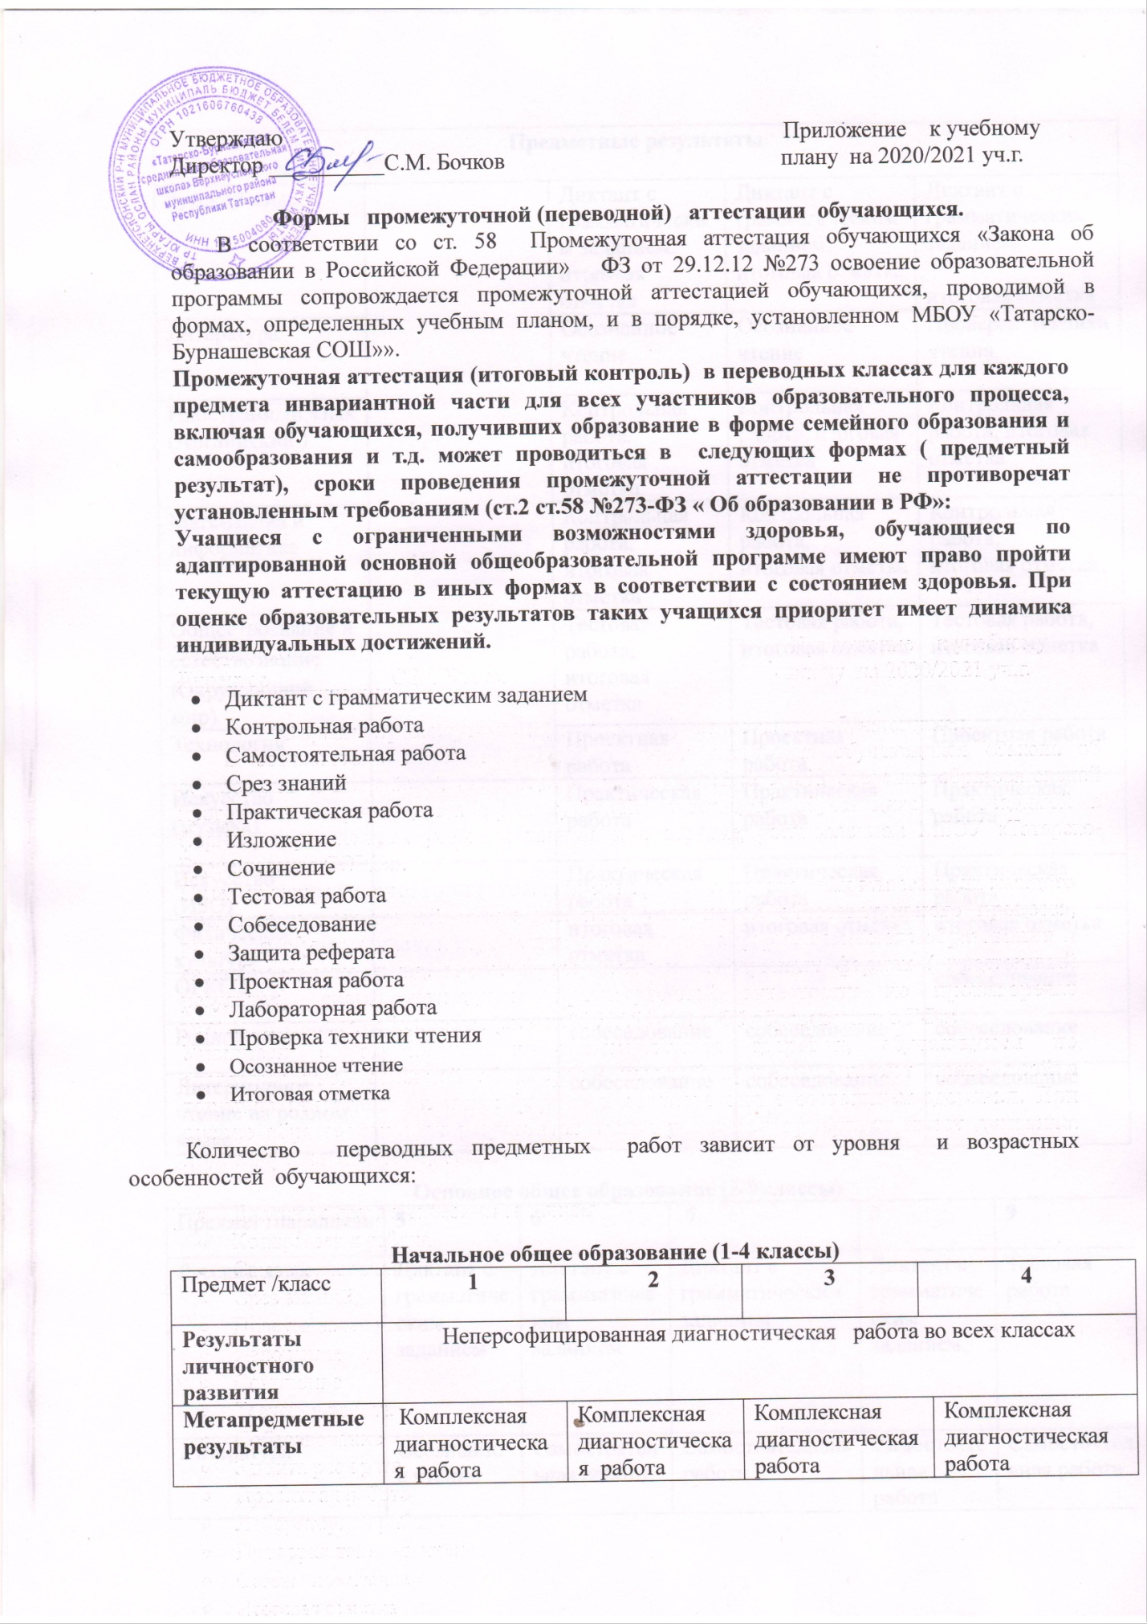

Предметные результаты
Русский язык |  | Диктант с грамматическим заданием,  итоговая отметка | Диктант с грамматическим заданием,  итоговая отметка | Диктант с грамматическим заданием,  итоговая отметка
Литература |  | Осознанное чтение | Осознанное чтение | Проверка техники чтения
Иностранный язык (Английский ) |  | Контрольная работа, итоговая отметка | Контрольная работа, итоговая отметка | Контрольная работа, итоговая отметка
Математика и информатика |  | Контрольная работа,  итоговая отметка | Контрольная работа,  итоговая отметка | Контрольная работа,  итоговая отметка
Обществознание и естествознание  (Окружающий мир) |  | Тестовая работа,  итоговая отметка | Тестовая работа,  итоговая отметка | Тестовая работа,  итоговая отметка
Технология |  | Проектная работа | Проектная работа | Проектная работа
Искусство  (музыка) |  | Практическая работа | Практическая работа | Практическая работа
Искусство  (ИЗО) |  | Практическая работа | Практическая работа | Практическая работа
Физическая культура |  | итоговая отметка | итоговая отметка | итоговая отметка
ОРКСЭ |  |  |  | собеседование
Родной язык |  | собеседование | собеседование | собеседование
Литературное чтение на родном языке |  | собеседование | собеседование | собеседование

Основное общее образование (5-9классы)
Предмет /параллель | 5 | 6 | 7 | 8 | 9
Русский язык | Диктант с грамматическим заданием | Диктант с грамматическим заданием | Диктант с грамматическим заданием | Диктант с грамматическим заданием | Тестовая работа
Литература | Осознанное чтение | Самостоятельная работа | Самостоятельная работа | Самостоятельная работа | Самостоятельная работа
Иностранный язык (Английский ) | Тестовая работа | Тестовая работа | Тестовая работа | Тестовая работа | Тестовая работа
Математика  (алгебра и геометрия) | Контрольная работа | Контрольная работа | Контрольная работа | Контрольная работа | Контрольная работа
Информатика | Самостоятельная работа | Самостоятельная работа | Самостоятельная работа | Самостоятельная работа | Тестовая работа
Физика | Лабораторная работа | Лабораторная работа | Лабораторная работа | Лабораторная работа | Лабораторная работа
Биология | Тестовая работа | Тестовая работа | Тестовая работа | Тестовая работа | Тестовая работа
Химия | Лабораторная работа | Лабораторная работа | Лабораторная работа | Лабораторная работа | Лабораторная работа
География | Тестовая работа | Тестовая работа | Тестовая работа | Тестовая работа | Тестовая работа
История | Тестовая работа | Тестовая работа | Тестовая работа | Тестовая работа | Тестовая работа
Обществознание | Тестовая работа | Тестовая работа | Тестовая работа | Тестовая работа | Тестовая работа
Технология | Проектная работа | Проектная работа | Проектная работа | Проектная работа
ОБЖ | собеседование | собеседование | собеседование | собеседование | собеседование
Физическая культура | собеседование | собеседование | собеседование | собеседование | собеседование
ОДНКНР | Срез знаний
Родной язык | собеседование | собеседование | собеседование | собеседование | собеседование
Родная литература | собеседование | собеседование | собеседование | собеседование | собеседование

Среднее общее образование (10-11 класс)2020-2021уч.год
Предмет | 11
Русский язык | Проверочная работа в формате ЕГЭ
Литература | Тестовая работа
Английский язык | Тестовая работа
Математика | Проверочная работа в формате ЕГЭ
Информатика | Тестовая работа
Физика | Лабораторная работа
Биология | Проверочная работа в формате ЕГЭ
Химия | Лабораторная работа
География | Тестовая работа
История | Проверочная работа в формате ЕГЭ
Обществознание | Проверочная работа в формате ЕГЭ
ОБЖ | собеседование
Физическая культура | собеседование

Освоение образовательных программ основного общего, среднего общего образования завершается обязательной итоговой аттестацией выпускников. Государственная итоговая аттестация выпускников 9 -11 класса школы осуществляется в соответствии с Законом РФ «Об образовании в Российской Федерации», Порядком проведения государственной итоговой аттестации по образовательным программам основного общего образования и среднего общего образования.

